Enigme 1 :  Combien de triangles peux-tu voir dans cette figure ?  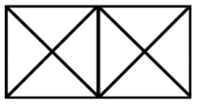 |  | Enigme 2 :  Derrière un mur, il y a des chameaux et des dromadaires. On aperçoit 14 têtes et 19 bosses.  Combien y a-t-il de chameaux et de dromadaires ?
Enigme 3 :  Obtiens le nombre 306 en utilisant une fois les nombres suivants : 4 ; 6 ; 3 et 25. |  | Enigme 4 :  On dispose de 3 parfums de glace :  - Vanille  - Chocolat  - Fraise.  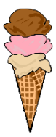  Trouve combien de cornets de glace à 3 boules on peut faire.
Enigme 5 :  Avancer de 10 mètres parallèlement à la banque de prêt.  Tourner à gauche de 90° et avancer de 8 mètres.  Tourner à gauche de 90° et avancer de 3,8 mètres. On obtient le point A.  Continuer jusqu’au mur. On obtient le point B.  L’enveloppe se trouve à la même distance du point A et du point B. |  | Enigme 6 :  $E(2,35)$  $N(2,5)$  $R(1,15)$  $S(1,3)$
Enigme 7 :
